KLASA 4B (9.06)

Temat: „Warunki życia na lądzie”.
Kochani.
Przeczytajcie temat w podręczniku albo ebooku.
Zachęcam Was do obejrzenia prezentacji na YouTubie.
https://www.youtube.com/watch?v=twtmYN6uflc
Do zeszytu wpiszcie temat i notatkę.
Życie na lądzie jest bardziej zróżnicowane niż w środowisku wodnym.
Na lądzie jest ograniczony dostęp do wody, stale zmienia się temperatura, wieje wiatr, jest dużo światła i tlenu.
Wysyłam Wam odpowiedzi do wszystkich zadań z tego tematu. Tylko je przepiszcie. Tak jakbyśmy je zrobili razem na lekcji.
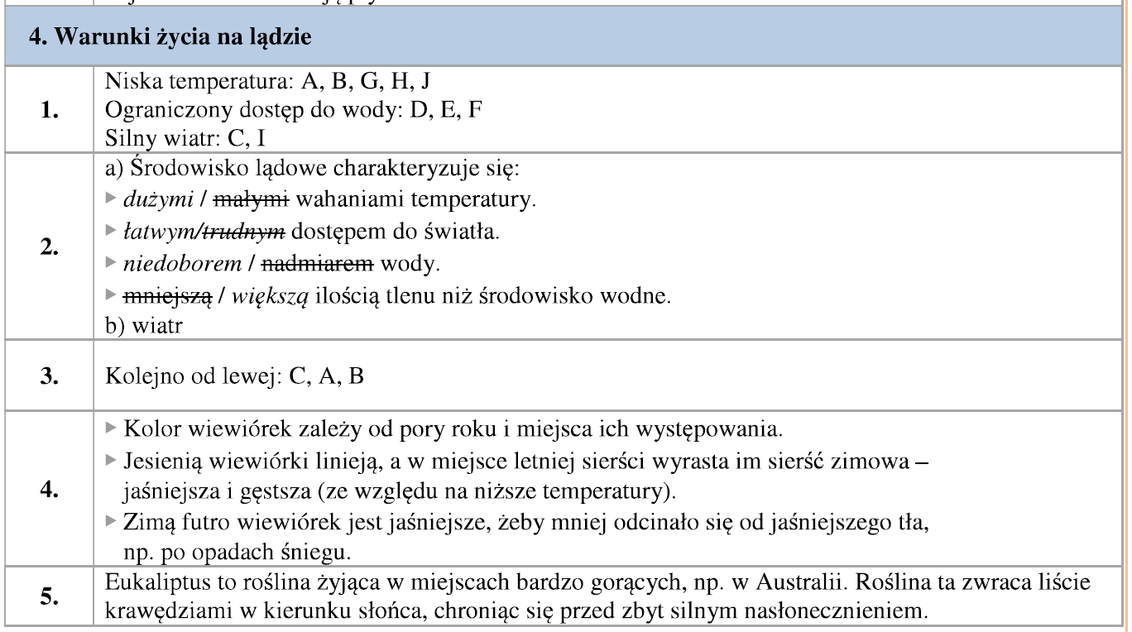

Temat: „Las ma budowę warstwową”.
Przeczytajcie temat w podręczniku. Fajnie byłoby gdybyście do tego tematu wykorzystali ebooka, jest tam dużo zdjęć, można zobaczyć filmy, posłuchać jak śpiewają różne ptaki. Wysyłam Wam też prezentację multimedialną o piętrowej budowie lasu.
Do zeszytu wpiszcie temat i notatkę:
W lesie wyróżniamy 4 warstwy:
- korony drzew,
- podszyt,
- runo leśne,
- ściółka.
Warunki panujące w warstwach lasu różnią się zależnie od ilości docierającego światła, wilgotności, temperatury powietrza oraz siły wiatru.
Zróbcie 4 zadania ze strony 110 i 111.
Wyślijcie mi do sprawdzenia!

Bądźcie zdrowi. Pozdrawiam Was serdecznie. ☺
Beata Diaków

